Projekt č. CZ.1.07/2.3.00/35.0020
Název projektu 100 vědců do středních škol

Intenzivní škola pro pedagogy
20. - 22. března 2014

Místo konání: Hradec Králové, Nové Adalbertinum

Přednášející:

prof. PhDr. Petr Piťha, CSc., dr.h.c.

PhDr. Zdeněk Pousta
Archiv Univerzity Karlovy, Praha

doc. PhDr. Tomáš Petráček, Ph.D., Th.D.
Univerzita Hradec Králové, Pedagogická fakulta, Katedra kulturních a náboženských studií

PhDr. Ivana Svobodová
Ústav pro jazyk český AV ČR, Praha

prof. RNDr. Blanka Říhová, DrSc.
Mikrobiologický ústav AV ČR, Praha

prof. PhDr. Jiří Straus, DrSc.
Vysoká škola Karlovy Vary, o.p.s., Katedra kriminalistiky a forenzních disciplín; Vysoká škola chemicko-technologická v Praze

RNDr. David Obdržálek, Ph.D.
MFF UK v Praze, Katedra teoretické informatiky a matematické logiky

Mgr. Štěpánka Baierlová (Gymnázium Sušice), RNDr. Jan Preclík, Ph.D. (Jiráskovo gymnázium Náchod)

Tým ÚI AV ČR, v. v. i.:
Mgr. Roman Neruda, CSc. – vedoucí projektu
Lenka Semeráková - organizační zajištění
Mgr. Lukáš Bajer

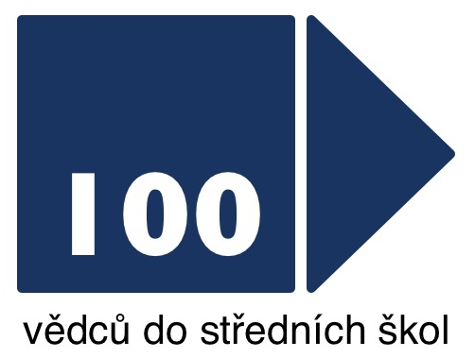

www.100vedcu.cz

PROGRAM

Čt 20. 3. 2014
16.00 – 17.00 Registrace
17.00 – 18.00 R. Neruda: Úvod, informace o projektu, vzájemné představení
18.00 – 19.00 Večeře
19.00 – 20.30 Š. Baierlová, J. Preclík: Robotické soutěže, workshop s Lego roboty

Pá 21. 3. 2014
9.00 – 11.00 P. Piťha: Listopad 1989, hodnota svobody
Beseda
11.00 – 11.15 Přestávka
11.15 – 12.45 Z. Pousta: Působení duchovní síly v totalitních věznicích
12.45 – 13.30 Oběd
13.30 – 15.00 T. Petráček: Proč jsou Češi ateisté aneb specifické rysy české cesty od lidové církve k nejateističtější zemi světa
15.00 – 15.15 Přestávka
15.15 – 16.45 I. Svobodová: Současný pravopisný systém češtiny
16.45 – 17.00 Přestávka
17.00 – 18.30 B. Říhová: Imunitní systém: mýty a realita
18.30 – 19.30 Večeře
19.30 – 20.30 prohlídka Kostela Panny Marie v Hradci Králové

So 22. 3. 2014
9.00 – 11.00 J. Straus: Forenzní vědy při vyšetřování zločinů
11.00 – 11.15 Přestávka
11.15 – 12.45 D. Obdržálek: Robotika
12.45 – 13.15 Závěr, rozdání Osvědčení o absolvování
13.15 – 14.00 Oběd

www.100vedcu.cz

